**Лабораторная работа №13**

**«Выполнение функционального тестирования»**

**Цель работы:** приобрести навыки разработки структуры проекта

Используемые источники:

Часть А

Тест-кейс №1

**Название:** IF1

**Начальные условия: X = 1 , Y=1 , Z=1**



**Последовательность действий:**

1. Сравнения V и W

2. Сверить полученный результат с результатом из поля ввода

**Ожидаемый результат: **

Тест-кейс №2

**Название:** IF2

**Начальные условия:** IF1

**Последовательность действий:**

1. Сравнения U и T

2. Сверить полученный результат с результатом из поля ввода

**Ожидаемый результат: **

|  |  |  |  |
| --- | --- | --- | --- |
| **Тест-case** | **Ожидаемый результат** | **Фактический результат** | **Результат тестирования** |
| **1** |  | 0 | Тест пройден |
| **2** |  | 1 | Тест пройден |

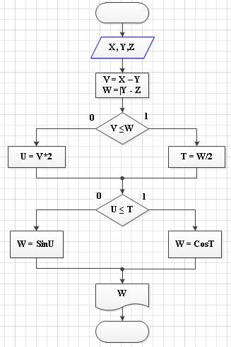

Часть Б

Тест-кейс №1

**Название:** IF1

**Начальные условия: X = 1 , Y=1**

**Последовательность действий:**

1. Сравнения X и 1

2. Сверить полученный результат с результатом из поля ввода

**Ожидаемый результат: **

Тест-кейс №2

**Название:** IF2

**Начальные условия: IF1**

**Последовательность действий:**

1. Сравнения X и 2

2. Сверить полученный результат с результатом из поля ввода

**Ожидаемый результат: **

Тест-кейс №3

**Название:** IF3

**Начальные условия: IF1**

**Последовательность действий:**

1. Сравнения X и 3

2. Сверить полученный результат с результатом из поля ввода

**Ожидаемый результат: **

Тест-кейс №4

**Название:** IF4

**Начальные условия: IF1**

**Последовательность действий:**

1. Сравнения X и 4

2. Сверить полученный результат с результатом из поля ввода

**Ожидаемый результат: **

Тест-кейс №5

**Название:** IF5

**Начальные условия: X = 2 , Y=5**

**Последовательность действий:**

1. Сравнения X и 1

2. Сверить полученный результат с результатом из поля ввода

**Ожидаемый результат: **

Тест-кейс №6

**Название:** IF6

**Начальные условия:** IF5

**Последовательность действий:**

1. Сравнения Y и 3

2. Сверить полученный результат с результатом из поля ввода

**Ожидаемый результат: **

|  |  |  |  |
| --- | --- | --- | --- |
| **Тест-case** | **Ожидаемый результат** | **Фактический результат** | **Результат тестирования** |
| **1** |  | X>2 | **Тест не пройден** |
| **2** |  | X>3 | **Тест не пройден** |
| **3** |  | 1 | Тест пройден |
| **4** |  | 1 | Тест пройден |
| **5** |  | 5 | Тест пройден |
| **6** |  | Z=ЧАЙ 404 | **Тест не пройден** |

|  |  |  |  |  |
| --- | --- | --- | --- | --- |
| **Тест-case c ошибкой** | **Название** | **Фактический результат** | **Причины** | **Вывод** |
| 1 | Расчет выражения: | X>2 | Расчеты выражения были подсчитаны не правильно | Отправить приложение на доработку |
| 2 | Расчет выражения: | X>3 | Расчеты выражения были не правильно подсчитаны в первом выражение подсчитаны не правильно | Отправить приложение на доработку |
| 6 | Расчет выражения: | Z=ЧАЙ 404 | Произошел технический сбой калькулятора , вывел ошибка | Отправить приложение на доработку |

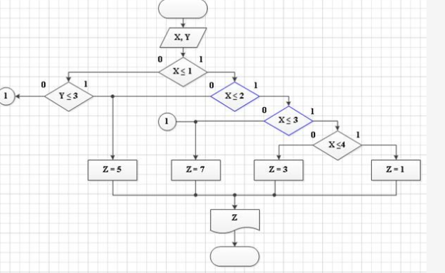

\

**Вопросы для закрепления теоретического материала к практическому занятию:**

1. Какие виды ошибок существуют?

- ошибки в структурах данных; - ошибки машинных характеристик (нехватка памяти и др.); - ошибки инициализации и завершения. Техника тестирования ориентирована: - на сокращение необходимого количества тестовых вариантов; - на выявление классов ошибок, а не отдельных ошибок.

1. Что такое тест? Какими свойствами должен обладать тест?

Тест - это стандартизированное задание, по результатам которого судят о знаниях, умениях и навыках испытуемого. Поэтому к тестам предъявляются определенные требования: валидность, определенность, надежность, практичность, простота в использовании.

1. Дайте краткую характеристику методики тестирования «черным ящиком».

Тестирование чёрного ящика или поведенческое тестирование — стратегия (метод) тестирования функционального поведения объекта (программы, системы) с точки зрения внешнего мира, при котором не используется знание о внутреннем устройстве (коде) тестируемого объекта.

1. Перечислите свойства тестов.

Тесты должны обладать следующими свойствами:

* - валидность (адекватность, обоснованность);
* - определенность (общепонятность);
* - надежность;
* - практичность;
* - простота в использовании;
* - прогностическая ценность
* - содержательная
* - эмпирическая
* - концептуальная
* -надежность теста

1. Перечислите последовательность работы с программой

Оценка сроков тестирования, выявление среды тестирования, объединение всей информации, полученной при работе с требованиями. Создание тестовой документации. Написание сценариев, которые позволят проверить функционал. Тестирование прототипа. Тестирование основного функционала продукта, корректировка целей, добавление фичей. Основное тестирование. Выполнение общей проверки продукта.